Математика. 6 клас
Тема. Множення звичайних дробів. Знаходження дробу від числа.
Мета. Удосконалити навички учнів у множенні дробів, знаходженні дробу від числа. Виховувати уважність, активність, охайність, впевненість в своїх силах, позитивне ставлення до навчання, любов до рідного краю. Розвивати логічне мислення, культуру математичних записів та мови, вміння працювати з додатковою літературою, зміцнювати між предметні зв’язки.
Обладнання. Презентація «Сім чудес Дніпропетровщини», картки з завданнями, картки відповіді до завдань.
Зміст уроку
- Організація учнів класу
- Мотивація учбової діяльності школярів
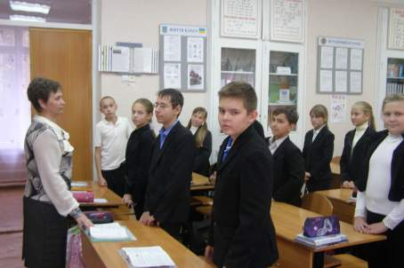
Вчитель: Ми з вами вивчаємо розділ «Звичайні дроби». І вже з’ясували, як звести дроби до спільного знаменника, порівнювати їх, додавати і віднімати дроби з різними знаменниками. Та найкращий спосіб пізнання нового – це подорож. Тому я пропоную вам здійснити сьогодні невеличку математичну подорож по теренах рідного краю. На уроках географії ви дізнаєтесь, що в Україні та за її межами Дніпропетровська область відома як одна з найбільших промислових центрів. Та не тільки залізною рудою, гранітом і навіть золотом багате Придніпров’я. наш регіон славиться ще й своєю історією.
Я впевнена, що ви не раз чули про сім чудес світу. А чи відомі вам сім чудес Дніпропетровщини? Тож давайте сьогодні на уроці розкриємо їх для себе.
Озброїмося знаннями, кмітливістю, зосередженістю, твердістю і вирушаємо в дорогу.
- Повідомлення теми, мети уроку
Вчитель: На сьогоднішньому уроці ми продовжимо вдосконалювати ваші вміння у множенні дробів, знаходженні дробу від числа.
- Актуалізація опорних знань учнів.
Фронтальне опитування (застосовується метод «Мозковий штурм»)
- Сформулюйте правило множення звичайного дробу на натуральне число.
- Що є добутком двох дробів?
- Як записати мішане число у вигляді неправильного дробу?
- Як помножити два мішаних числа?
- Як знайти дріб від числа?
- Як знайти відсоток від числа?
Вчитель: Ви добре вивчили правила, вправно зібрали рюкзак знань, а, отже, готові до походу.
З давніх-давен на наших землях мешкали різні племена. Виконання наступного завдання підкаже нам, який спадок вони залишили своїм нащадкам.
Гра «Вірю – не вірю»
(на поставлені запитання учні відповідають «так» або «ні», при необхідності обґрунтовують відповідь)

; (так, К)
; (так, У)
; (ні, Б)
; (ні, А)
; (ні, Б)
; (так, Р)
; (ні, И)
; (так, Г)
; (так, А)
. (так, Н)

Відповідь: «так» - КУРГАН; «ні» - БАБИ
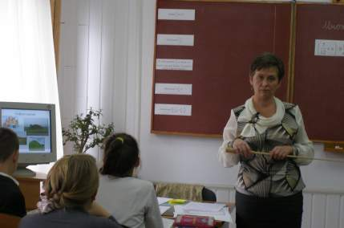
Вчитель (слайд 1): Перше чудо Дніпропетровщини – могильні кургани, які зводили скіфи на місцях поховань своїх предків.
Учень: Більшості з цих курганів по 4 – 5 тисяч років. Найвідоміші з них – Чортомлик, Солоха, Могила Гайманова. Ховаючи померлих, скіфи клали разом з ними зброю, прикраси, коштовний посуд. Курган Товста могила, що знаходиться неподалік від міста Орджонікідзе, 22 століття приховува від людей знамениту сьогодні на весь світ золоту пектораль.
Вчитель: Друге чудо Дніпропетровщини – кам’яні баби (слайд 2).
Учень: Після скіфів в наших краях мешкали сармати, гуни, печеніги. А вже в ХІ – ХІV століттях Придніпровські степи стали постійною домівкою для половців. Вони продовжували насипати високі могили та встановлювали на них на них кам’яні знаки.
В історичному музеї нашого міста є ціла колекція цих статуй. А початок її поклав катеринославський губернатор Андрій Якович Фабр, який близько 150 років тому наказав збирати збирати їх по степам та звозити до міста.
- Формування вмінь і навичок в розв’язанні вправ на множення дробів та знаходженню дроба від числа.
Самостійна робота 2 учнів біля дошки за картками
І учень: Тестове завдання. Скласти слово із букв, що визначають правильний варіант вашої відповіді.
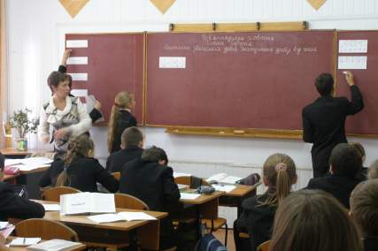
1. Знайти від 25.
О. ; К. 10; Т. .
2. Обчислити .
Н. ; И. ; О. .
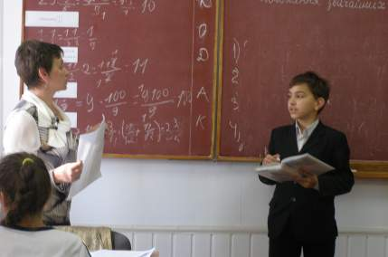
3. В одній коробці кг яблук, а в іншій в два рази більше. Скільки кг яблук в другій коробці?
Д. 11; У. ; Б. 15.
4. Обчислити: .
Х. ; А. 100; И. .
5. Обчислити .
К. ; О. ; Я. .
КОДАК
ІІ учень: Виконати множення дробів з першої таблиці і записати відповідну літеру в другу таблицю під числом, що є добутком цих дробів. Правильно виконавши це завдання, ви дізнаєтесь назву ще одного чуда краю.
 | І | К | С | О | Р

С | І | Р | К | О
- Робота біля дошки
Розв’язати рівняння
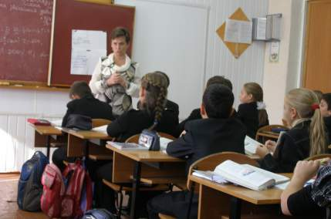
Відповідь: .
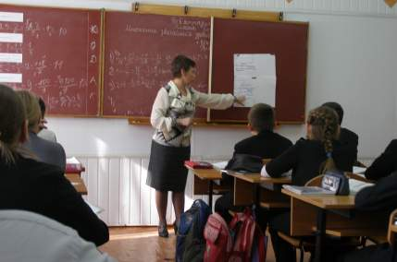
Відповідь: .
Вчитель:
- Назвіть цілу частину, чисельник і знаменник дробу.
- Знайти суму цифр цілої частини, чисельника і знаменника.
9 – саме стільки бань в унікальному дерев’яному храмі Новомосковська, що є третім чудом Дніпропетровщини (слайд 3).
Учень: Троїцький собор був збудований за коншти запорозьких козаків в 1775 – 1778 роках. Автором проекту собору вважається народний майстер Яким Погребняк. За легендою споруду збудували без жодного цвяха. Аналогів храму у світі немає.
Вчитель: Наступне чудо краю – Кодацька фортеця (слайд 4).
Учень. Вона знаходиться у селі Старі Кодаки, що в Дніпропетровському районі. Вона була заснована за розпорядженням польського уряду в 1635 році. У 1652 – 1709 роках фортеця була центром козацької паланки Війська запорозького. До наших днів збереглися два бастіони і частина валів.
Вчитель: Іван Сірко – один із найвідоміших кошових отаманів (слайд 5).
Учень. Нікопольщина – старовинний козацький край, на території якого знаходилися 5 із 8 Запорозьких Січей. Неподалік від села Капулівка у 1967 році був встановлений комплекс «Могила кошового отамана Івана Сірка».
Вчитель: Я бачу ви дещо втомилися під час подорожі. Давайте трохи перепочинемо.
Фізкультхвилинка
Треба дружно всім нам встати,
Фізкультпаузу почати.
Руки вгору, руки вниз,
На сусіда подивись.
Руки ззаду покладемо,
Головою поведемо!
Дружно всі присядемо і за парти сядемо.
- Самостійна робота двох учнів за індивідуальними картками за партами.
І учень. Агрофірма має га посівної площі. З них зайнято картоплею, - решта пшеницею. Скільки гектарів зайнято під пшеницю?
Розв’язання
- (га) зайнято під пшеницю
- (га) зайнято під пшеницю.
Відповідь: га.
ІІ учень. Одна сторона прямокутника 80 см, а друга становить 60% довжини першої. Знайти площу прямокутника.
Розв’язання
- (см) – друга сторона
- (см²) – площа.
Відповідь: 3840 см².
- Робота біля дошки за підручником: № 424
Троє робітників виготовили 216 деталей. Перший робітник виготовив їх кількості, другий - . Скільки деталей виготовив третій робітник?
Розв’язання
І спосіб:
- (дет) виготовив перший робітник;
- (дет) виготовив другий робітник;
- (дет) виготовили робітники разом;
- (дет) виготовив третій робітник.
Відповідь: 54 деталі.
ІІ спосіб:
- (дет) – виготовили два робітники разом;
- (дет) – виготовив третій робітник;
- (дет) – виготовив третій робітник.
Відповідь: 54 деталі.
Вчитель: Скільки способів розв’язання має ця задача? Два – саме стільки чудес рідного краю розташовано в нашому місті.
Амурський міст – найстаріший міст нашого міста (слайд 6).
Учень. До 80 років 19 століття в нашому місті існувала лише паромна переправа через Дніпро. Амурський міст - перший залізничний міст через Дніпро. А свого часу, коли його тільки будували, він був найдовшим у всій Російській імперії. Міст був відкритий у травні 1884 року. Інженери Белелюбський та Березін, які розробили проект цієї споруди, за свою роботу на Всесвітній виставці у Парижі 1889 року отримали золоту медаль.
Вчитель: Продукція ПМЗ імені О.М. Макарова відома без перебільшення у всьому світі (слайд 7).
Учень: Супутники, розроблені і створені робітниками заводу, спостерігають за земною поверхнею та океаном. Вони збирають інформацію, за допомогою якої геологи потім знаходять вугілля, нафту і корисні копалини. Географи за зйомками із космосу складають точні карти. Спостереження супутників допомагають риболовним суднам висліджувати косяки риби. Землероби, завдяки ним, визначають якість грунтів, прогнозують майбутній врожай. Ці космічні апарати допомагають багатьом людям різних професій.
Вчитель. Часто інженерам, що працюють у КБ доводиться вирішувати нестандартні задачі, знаходити нові методи і підходи за короткий час.
Завдання з логічним навантаженням.
Обчислити усно: .
- Підсумок уроку
Вчитель: Ось і завершилась наша подорож.
(використовується технологія «Вільний мікрофон»)
- Що ми з вами повторили?
- Що нового ви дізналися на уроці?
- Яких навичок набули?
- Як це можна застосовувати в житті?
- Що сподобалось вам на уроці?
Учень:
Є сім чудес у нашім краї.
Кургани скіфські по степах.
Завмерли баби у музеї
Із сумом й мудрістю в очах.
Козацький храм у небо лине,
Відроджується монастир,
Вали Кодацькі снять минулим,
А коло них застиг пустир.
Старенький міст помолоділий,
Працює у новітню зміну.
Летять ракети в синю далеч,
І славлять рідну України.
Є чудеса: фортеці й храми,
Мости й палаци… тільки знай:
Найбільше диво є в цім світі –
І зветься просто – рідний край.
Вчитель: Тож любіть свій край, дбайте про його добробут, примножуйте його славу.
- Виставлення оцінок
- Домашнє завдання п.11-12 повторити №447, №567, №433*

